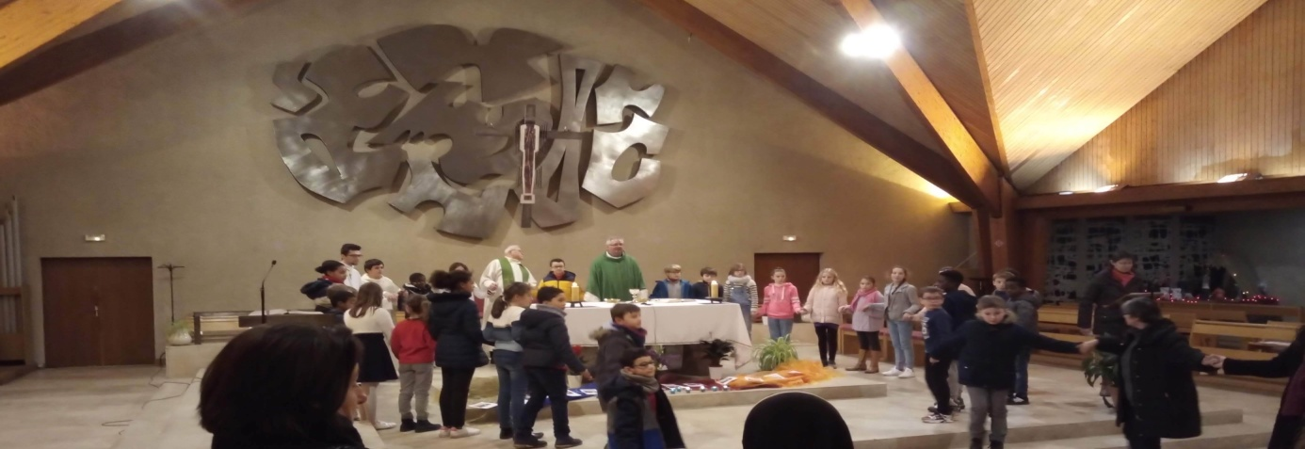Prière universelle messe du dimanche 26 avril 2020 (rédaction par des paroissiens de st Martin de Canteleu responsables de services et de mouvements)

Prière d’ouverture
Christ est ressuscité. Le monde ancien s’en est allé prions le afin que par toute la terre éclate en ce jour la joie qui n’aura pas de fin
Refrain : Ô Christ ressuscité exauce nous

-Pour les « fils d’Abraham »
-Comme les chrétiens pendant le carême et le temps pascal, nos frères musulmans ont commencé le ramadan dans des conditions particulières. Qu’ils trouvent malgré tout la force de vivre pleinement leur foi.
-Pour nos frères juifs, témoins de la première alliance. Malgré la privation du temple, ils ont toujours su placer la « Torah » la Loi de Dieu au cœur de leur vie. Seigneur que ta Parole soit toujours au cœur de la vie des enfants d’Abraham. Seigneur ressuscité nous te prions
R/
Pour les familles
-Le confinement entraine un climat angoissant dans les familles : les personnes âgées souffrent de solitude, les petits-enfants manquent à leurs grands-parents. Les parents s’inquiètent pour leurs enfants. Trop de jeunes ont du mal à suivre leur scolarité. Des adolescents plus fragiles surfent dangereusement sur les réseaux sociaux malsains. Des familles vivent des tensions au sein du foyer, d’autres sont confrontées à la mort et à la maladie. Pour que l’espérance dépasse les peurs et pour que l’attention à l’autre reste primordiale. Que l’Esprit saint leur donne la force de tenir et de maintenir la paix et d’éviter la violence. Seigneur ressuscité, nous te prions

R/
Pour les travailleurs
-Pour ceux qui vont au travail la peur au ventre afin de soigner leur prochain et de permettre aux autres de continuer à vivre en restant chez eux. Pour ceux qui sont en télétravail avec toutes les difficultés que cela entraine. Pour ceux qui se retrouvent au chômage et qui craignent de perdre définitivement leur emploi. Que cette période sombre soit l'occasion pour tous de reconnaître les savoirs et compétences des travailleurs de l'ombre. Que les élans d’entraides qui germent un peu partout se transforment au printemps écoulé, en jardins de solidarité. Seigneur ressuscité nous te prions
R/

Pour les dirigeants
Nous te prions pour que nos dirigeants prennent les bonnes décisions pour sauver le maximum de vies et pour nous aider à préparer l’après. Que les choix politiques respectent la planète et soient uniquement recentrés sur l’humain. Seigneur ressuscité nous te prions

R/
Pour l’Eglise
-Seigneur, envoie ton Esprit Saint sur ton Eglise qui comme au début, avant la pentecôte était confinée. Qu’ elle soit obéissante aux règles données par le corps médical et le gouvernement, tout en continuant de témoigner de sa foi et d’être présente auprès des plus fragiles. Qu’elle accompagne la douleur des familles touchées par le virus, qui provoquent le désarroi des proches. Qu’elle ne s’arrête pas de prier pour les malades en réanimation et pour que cesse cette épidémie. Seigneur ressuscité nous te prions
R/
Pour les défunts
Seigneur, toi qui recueille nos silences et nos voix, accueille dans ta maison tous ceux qui nous ont quittés. Jésus, toi qui t’es laissé enfermer dans la mort afin de surgir libre à jamais et de nous entraîner avec toi dans la résurrection, apporte à chacun le soutien de la Foi et la certitude de ton Amour. Que ton Esprit Saint, en ces jours d’épreuve, murmure en nos cœurs les paroles de Jésus : « Je suis le chemin, la vérité et la vie » qu’il nous garde dans la foi. Merci pour ton Esprit Saint qui nous fait naître à la vie et pour l’espérance qu’il anime en nos cœurs. Que nous, chrétiens, au milieu de ce monde, nous sachions témoigner de notre foi en la résurrection. Seigneur ressuscité nous te prions

R/
Pour ceux qui attendent de recevoir un sacrement
Pour les catéchumènes adultes qui espéraient être baptisés et confirmés à Pâques et qui sont dans l’attente. Pour les enfants, les jeunes, les adultes qui attendent de recevoir le sacrement du baptême, de l’eucharistie et de la confirmation. Pour les futurs mariés qui préparent leurs noces dans l’incertitude. Tous égaux devant toi. Que l’Esprit saint leur donne la force de patienter. Seigneur ressuscité nous te prions
R/
Prière de conclusion
Ô Christ, ta résurrection est source d’espérance. Daigne nous t’en supplions, exaucer nos prières. Toi qui règnes pour les siècles des siècles

« Ce qui me fait tenir » Témoignage de Liliane Fouret, catéchiste à Canteleu.
Je suis catéchiste depuis 4 ans. J’accompagne un groupe de 8 enfants le mardi, j’ai beaucoup de plaisir à les retrouver et leur faire découvrir la vie de Jésus est un vrai bonheur, répondre à leurs questions, avoir des échanges, les écouter, mais aussi partager. Ces moments là sont un privilège. J’ai hâte de les revoir pour discuter de ce qu’ils ont fait pendant le confinement, comment ils l’ont vécu mais aussi de leur parler de Dieu autrement, plus profondément car j’ai appris et compris beaucoup sur ma Foi et Dieu en cette période.
Depuis le confinement je n’ouvre plus l’église avec Michel (qui doit rester à la maison) ni préparer les messes, ni faire le ménage dans l’Eglise et aussi préparer les mariages, les Baptêmes. C’est un grand manque. Même si je lis une lecture et un passage de l’Evangile tous les jours et que nous faisons Michel et moi notre prière le soir, cela ne remplace pas l’Eglise, la communauté, ni cette sérénité que je ressens chaque foi que je communie le dimanche. Je n’ai plus cette paix intérieure qui faisait que j’étais sereine et ça me manque énormément. Ce qui me fait tenir, c’est ma Foi envers Dieu.

